附件三

供应商简易操作指南

一、登录供方交易系统
1. 登录中国中铁采购电子商务平台（www.crecgec.com），单击左上角【注册会员登录】按钮，进入系统登录页面。如下图：
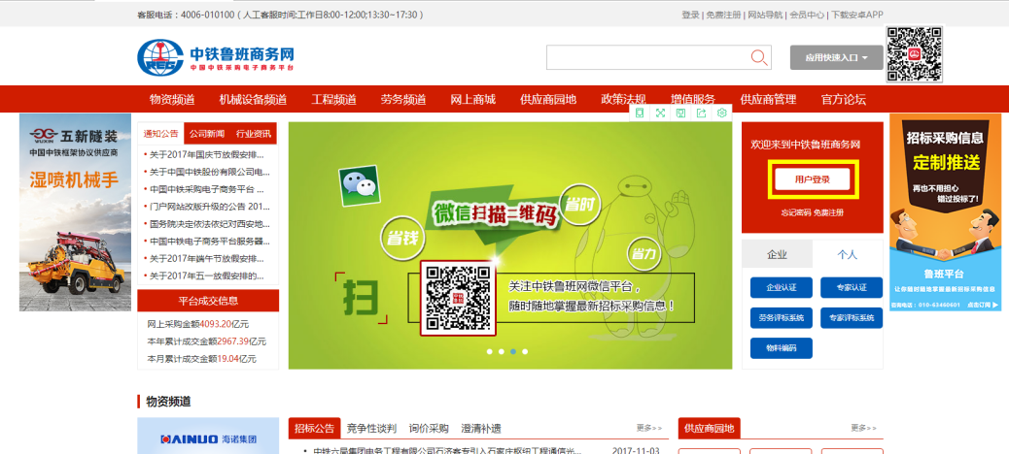
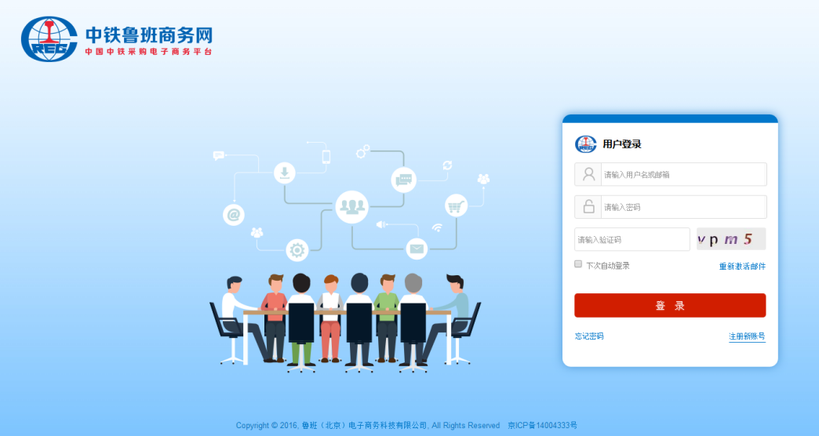
2. 输入供应商用户名、密码、验证码，点击【登录】，登录您的账号，在企业模块下有【供方交易系统】，点击进入“供方交易系统（二期）”。
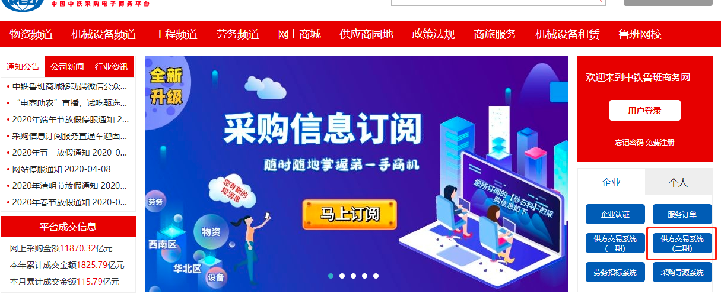
在供应商门户中，点击电子采购下方的供应商首页，进入供应商功能组，开通服务后可进行在线投标等工作。
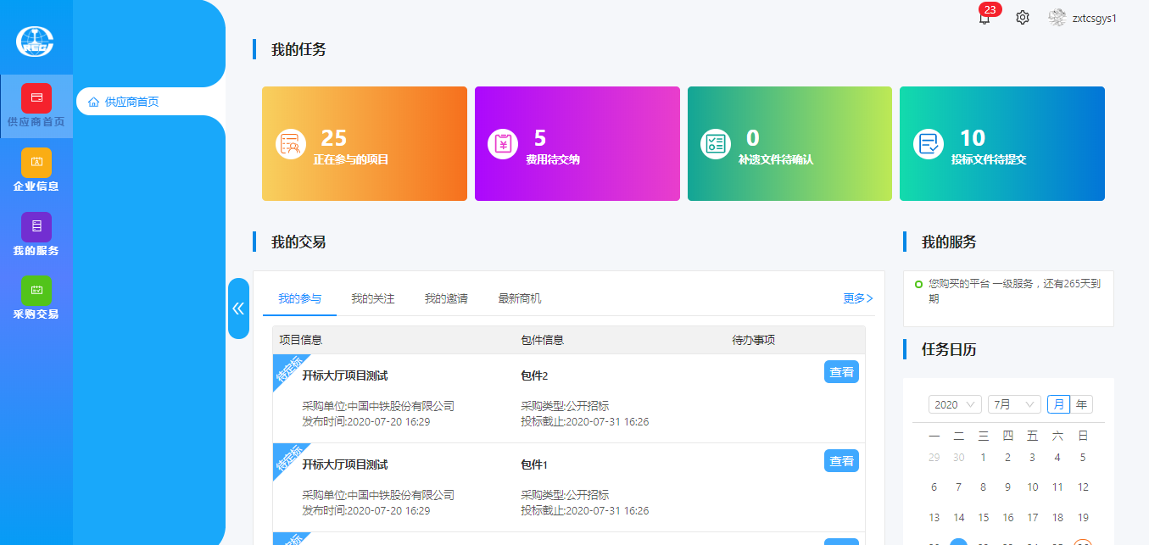

二、在线投标
（一）招标
【供应商首页】-【我的交易】-【最新商机】-【招标】，查看下载公告、公告附件及标的明细。
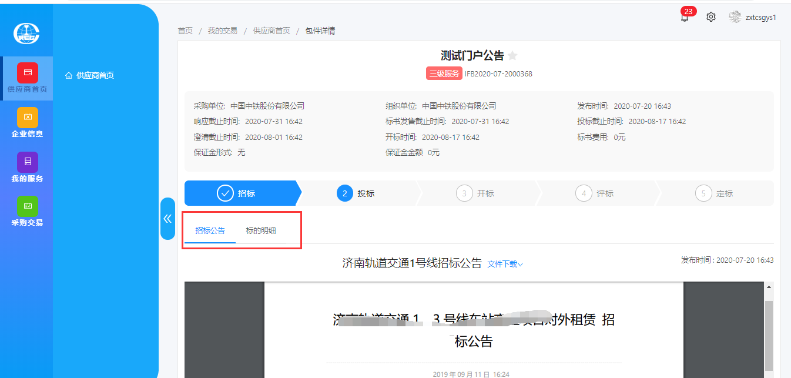
（二）投标
进入项目信息界面后，首先进行响应和投标联系人的维护，如线下已向招标人缴纳标书费用，经工作人员核实并手动勾选交纳状态后，供应商确认开票信息并下载招标文件、澄清提问、补遗确认、报价及投标文件上传等操作。具体步骤如下：

1. 进入项目信息界面
【供应商首页】-【我的交易】-【最新商机】-【更多】
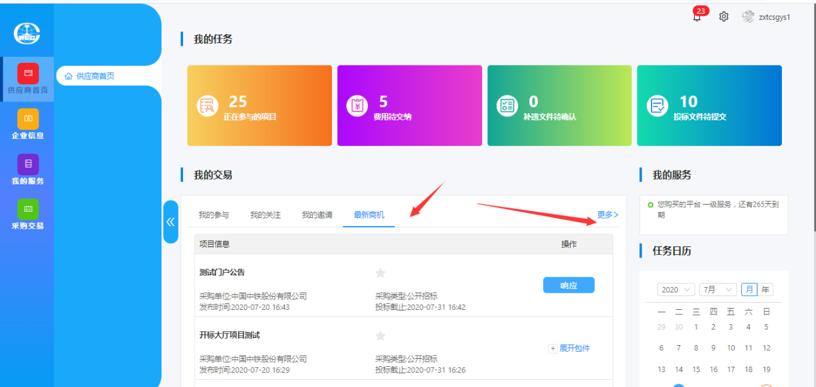
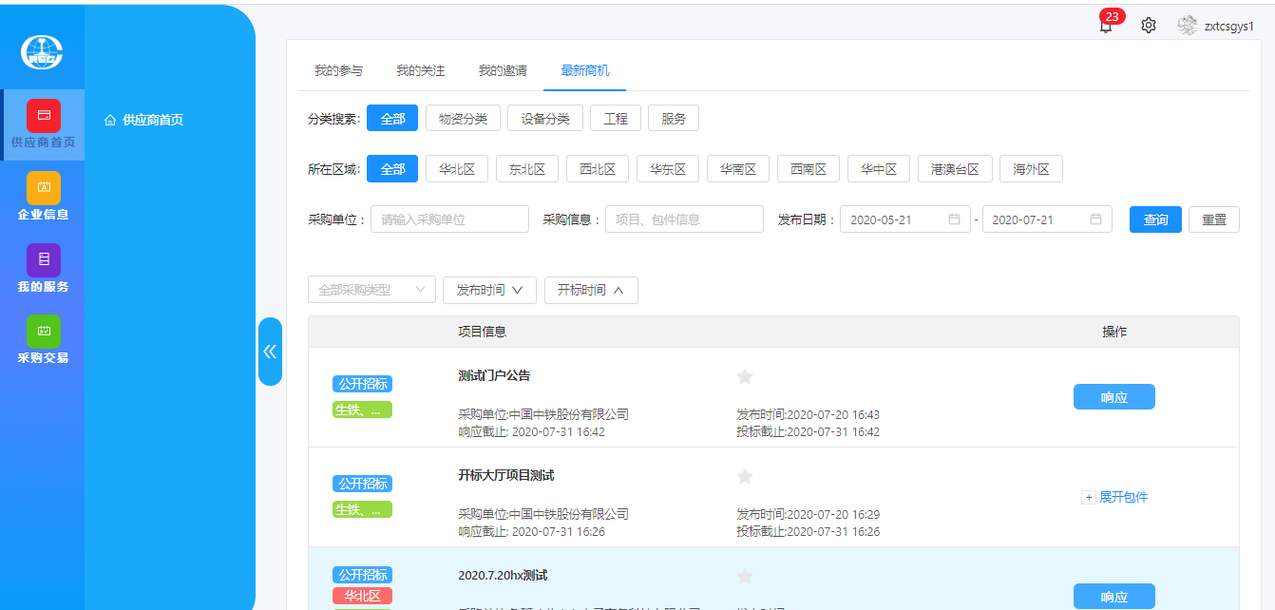

2. 响应
维护联系人姓名、联系方式，多包件勾选后可同时响应。
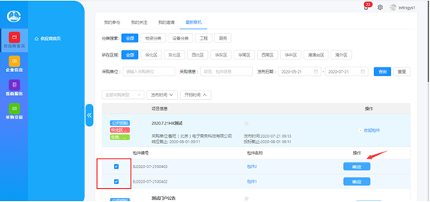
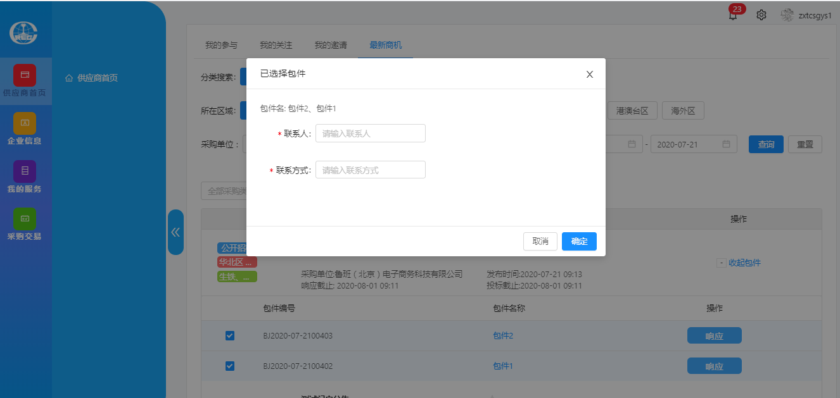
选择项目名称，进入项目详情界面，也可进行响应与维护投标联系人信息。
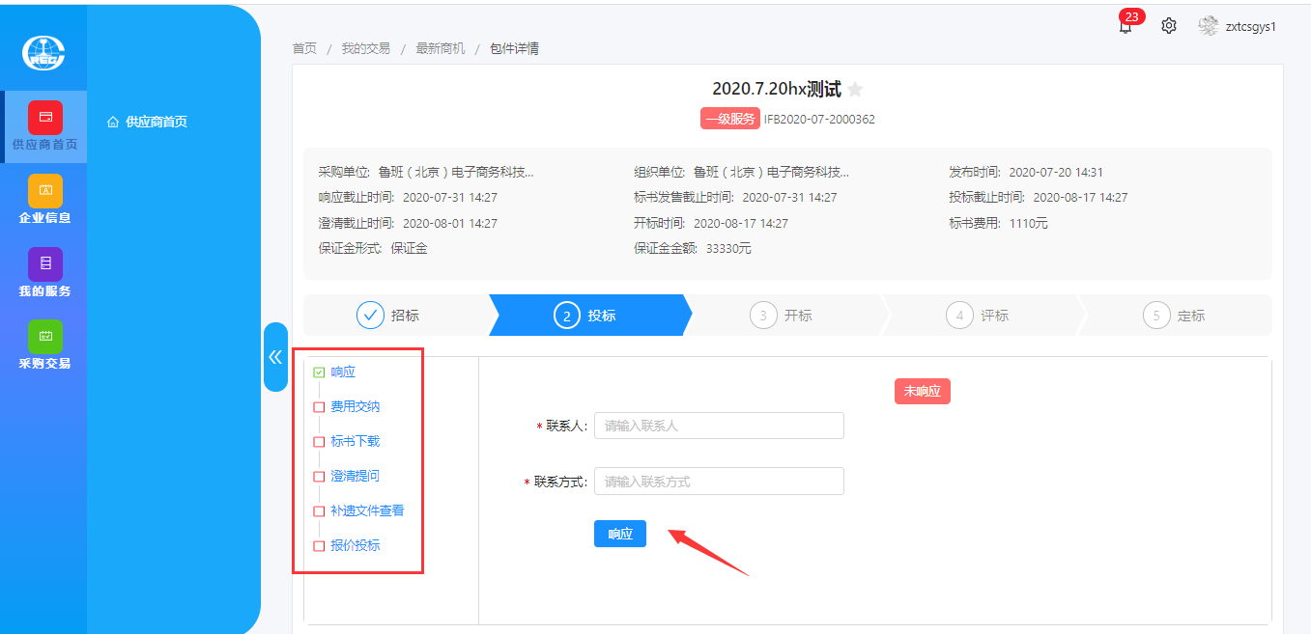

3. 费用交纳
供应商响应后，在确认汇款成功且经工作人员核实并手动勾选交纳状态后（状态变为已交纳）可维护【发票信息】，并下载招标文件。
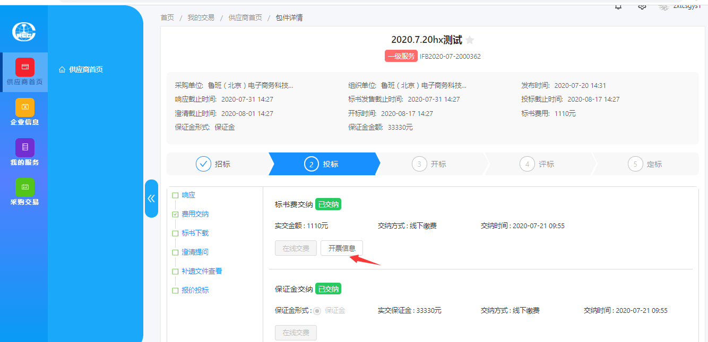

4. 标书下载
标书费交纳状态显示已交纳，且维护发票信息后，才可以进行标书文件下载。供应商可通过【标书下载】功能点下载招标文件。
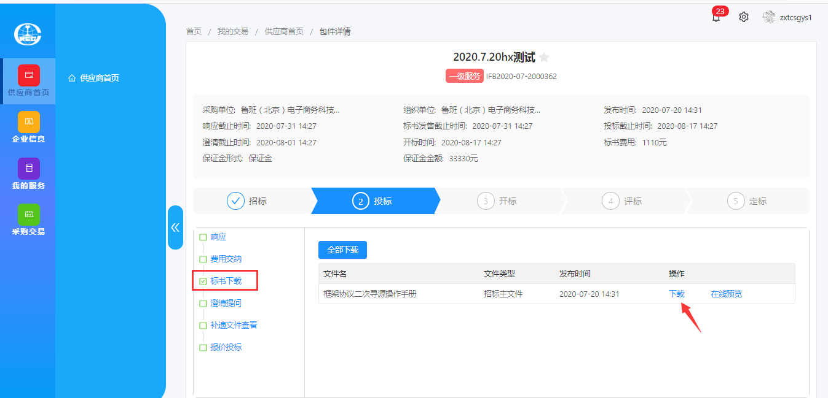

5. 澄清提问
供应商可通过【澄清提问】功能点对招标人提问。
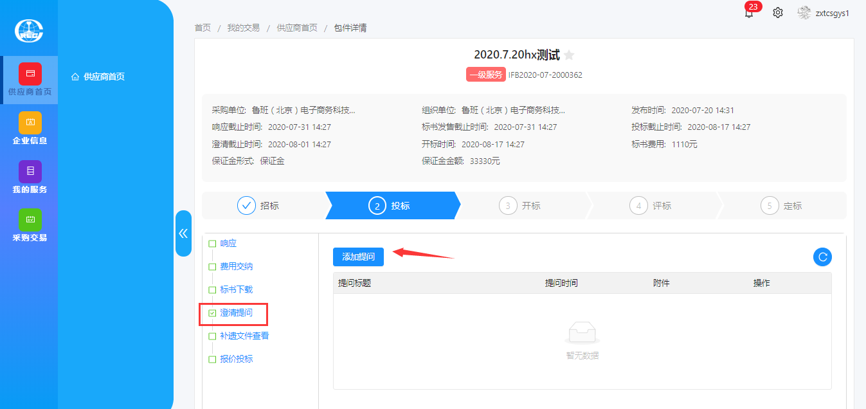

6. 补遗文件查看
在【补遗文件查看】界面中，对于招标人发布的补遗文件，供应商需先下载补遗文件，然后进行补遗确认。
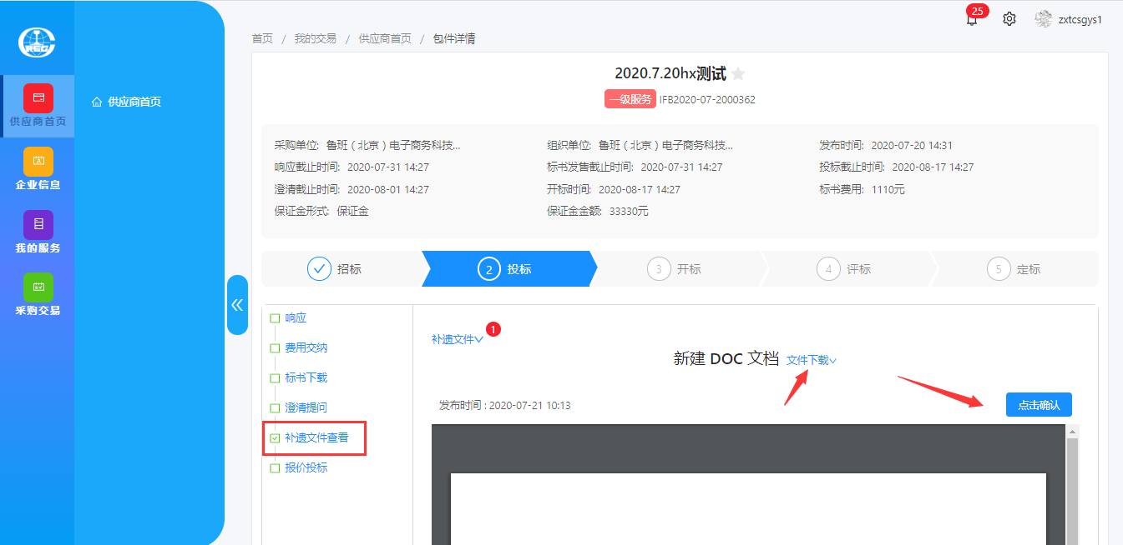

7. 报价投标
在【投标文件】界面中，供应商上传投标文件。投标主文件支持格式：pdf。
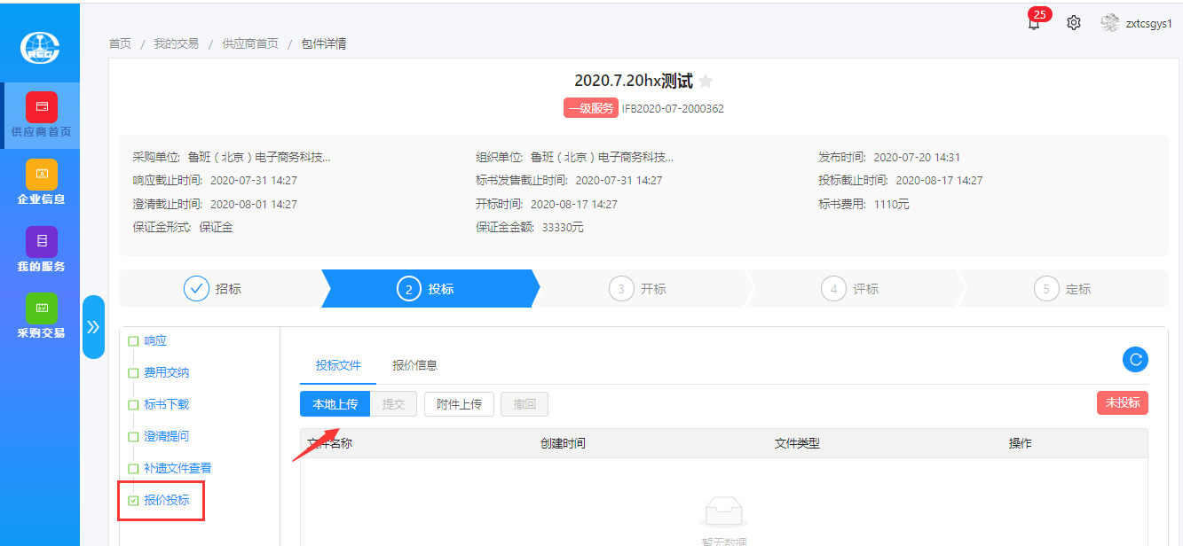
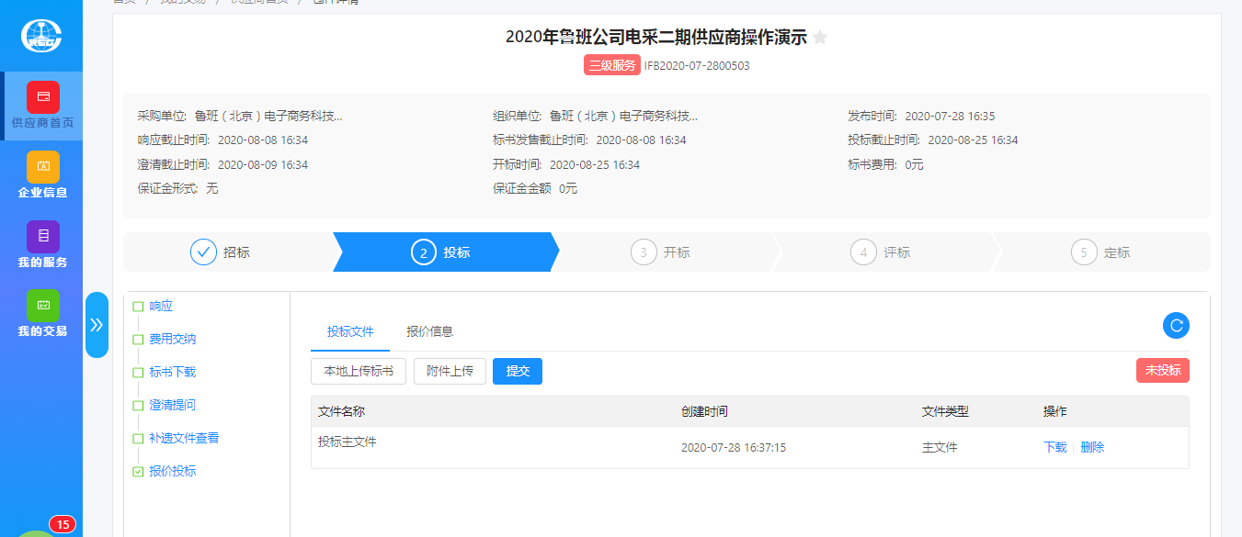
注：主文件只能上传一个，附件可上传多个并支持任何格式。
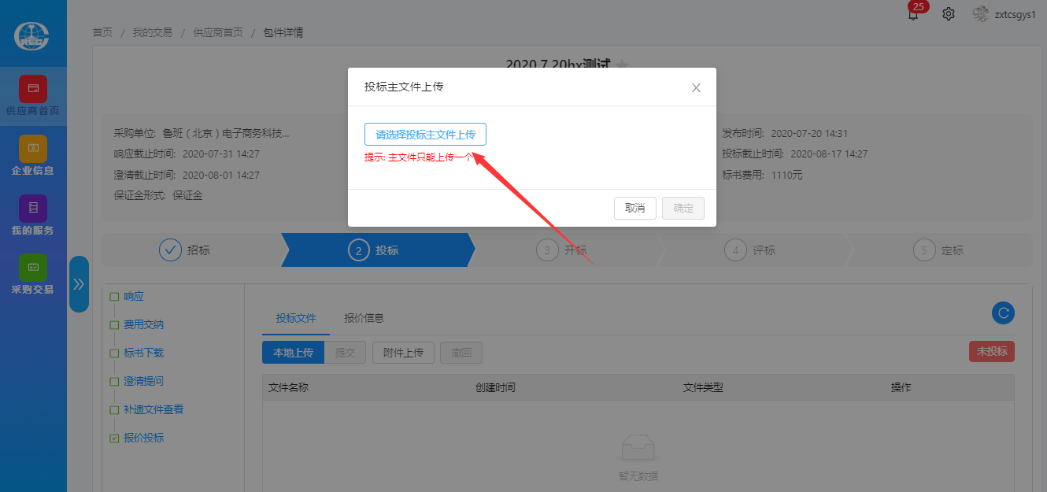
在【报价信息】界面中，点击【填写报价】，输入厂家信息、税率、出厂单价和运杂费单价（价格单位为元），系统会自动计算总价；输入发站、运距后点击【保存报价】。
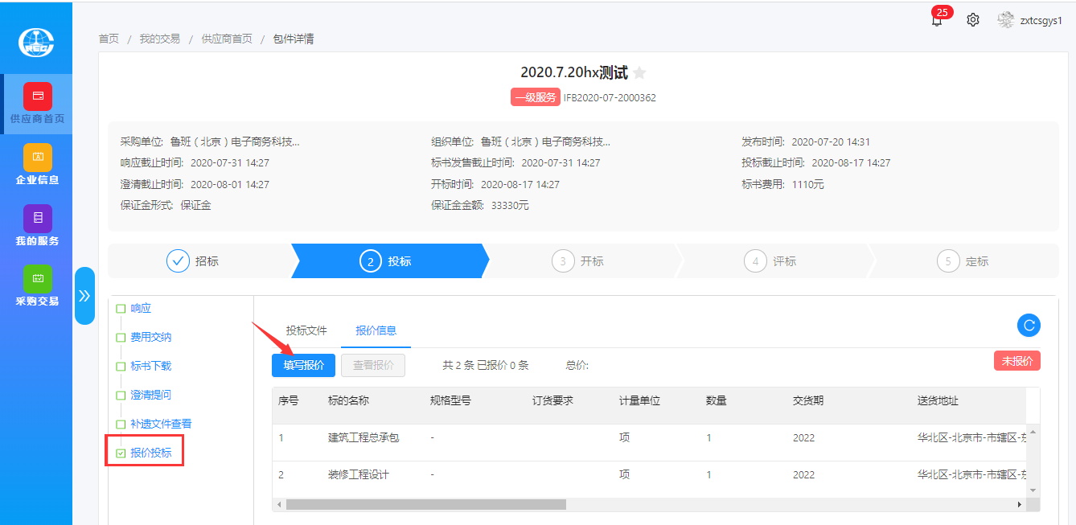
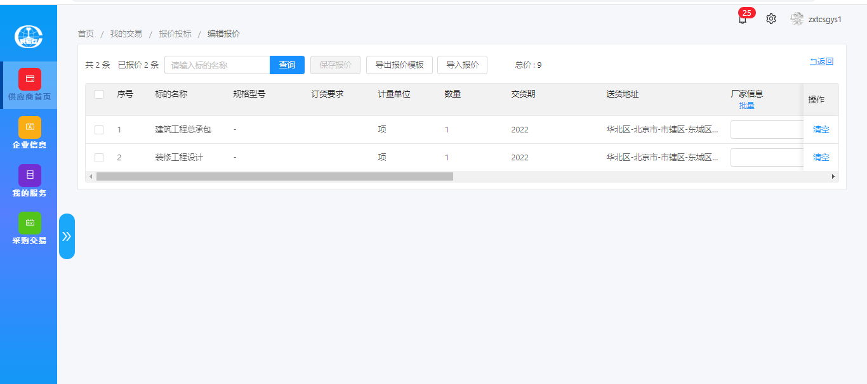
也可以点击【导出报价模板】，填写报价信息后【导入报价】。
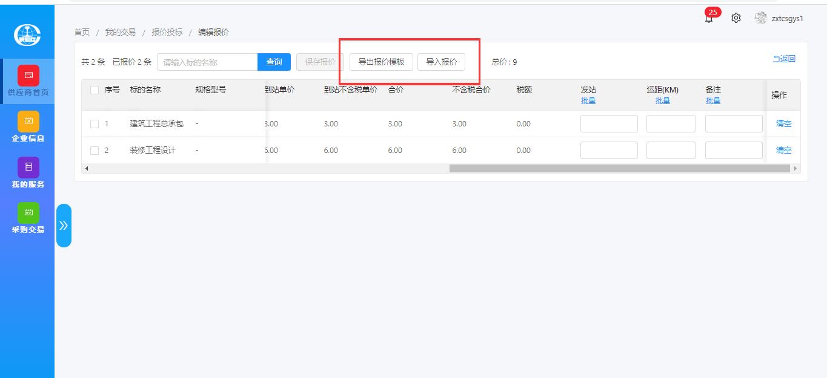
注意：点击【提交】按钮，待【未投标】状态变为【已投标】，即投标成功。
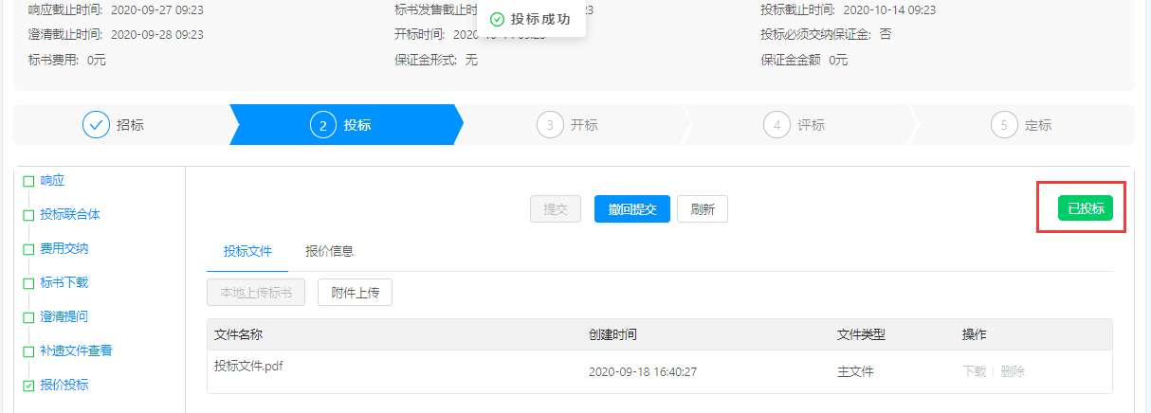
如需更改投标文件及报价可点击【撤回提交】按钮，修改后再次点击【提交】。
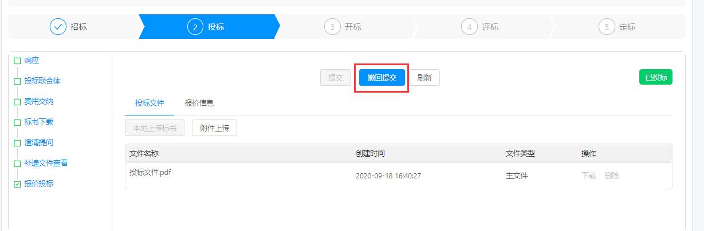

8. 投标联合体
如投标项目出现‘联合体供应商’时，投标人可通过此功能添加联合体投标供应商，勾选按钮保存提交后，列表出现联合体供应商页面，投标人可通过‘供应商税号’筛选参与联合体投标单位，添加后保存即可。
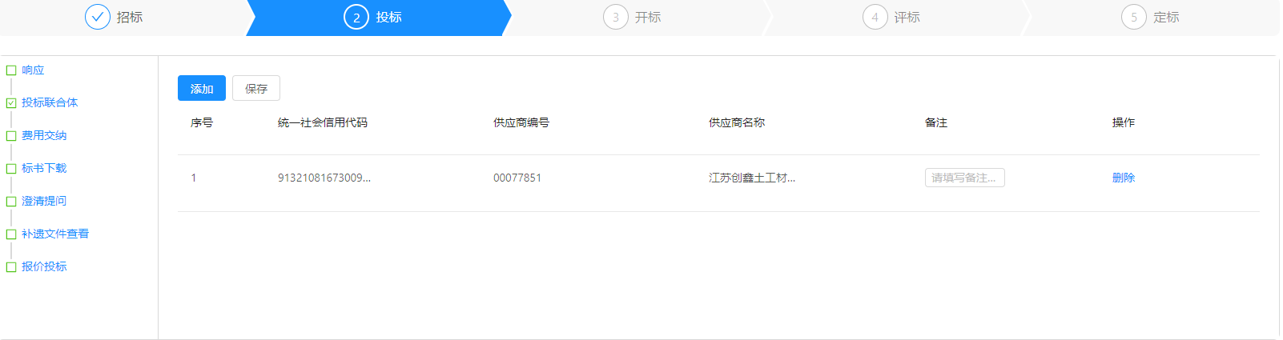
（三）开标

1. 开标大厅
点击“开标大厅”进入开标大厅页面，可以查看开标倒计时。
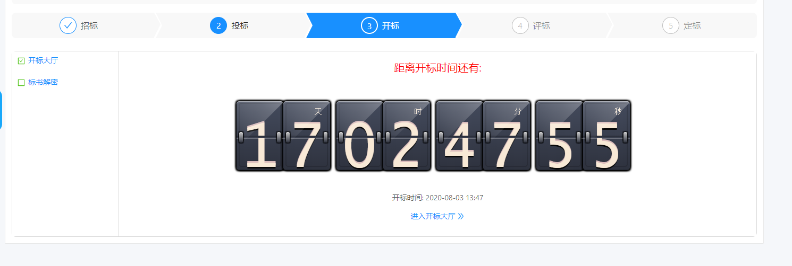
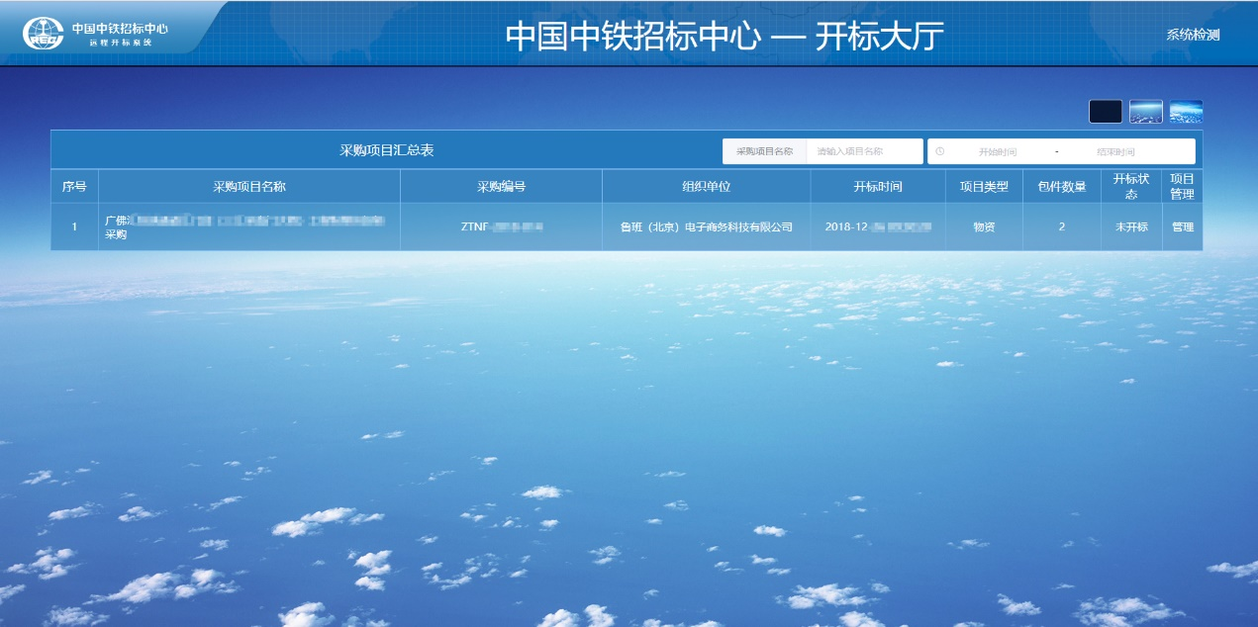
展示解密列表：当工作人员执行“开标”操作后，投标人可以查看包件列表，列表中各个包件左侧数字为“已解密人数”，右侧数字为“总投标人数”，当投标人进入解密列表后，可以看到各包件解密状态，蓝色的包件表示投标人未部分完成解密，红色包件表示投标人已全部完成解密，投标人可以点击包件来查看具体解密列表。
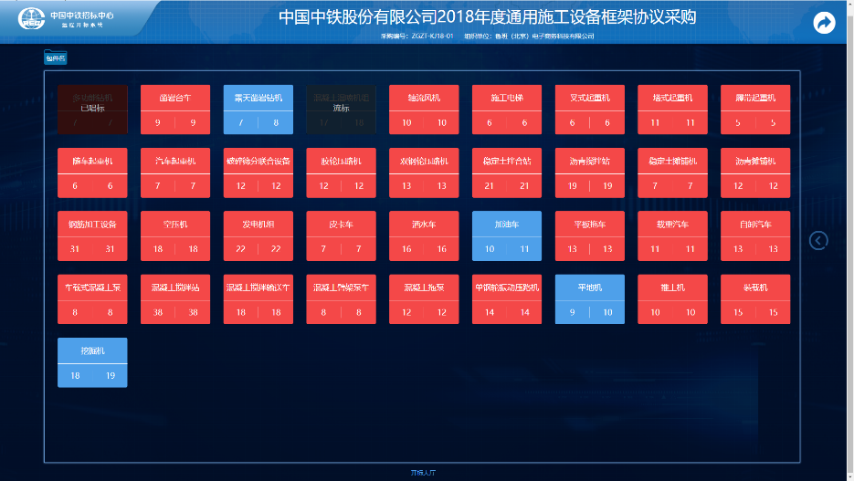
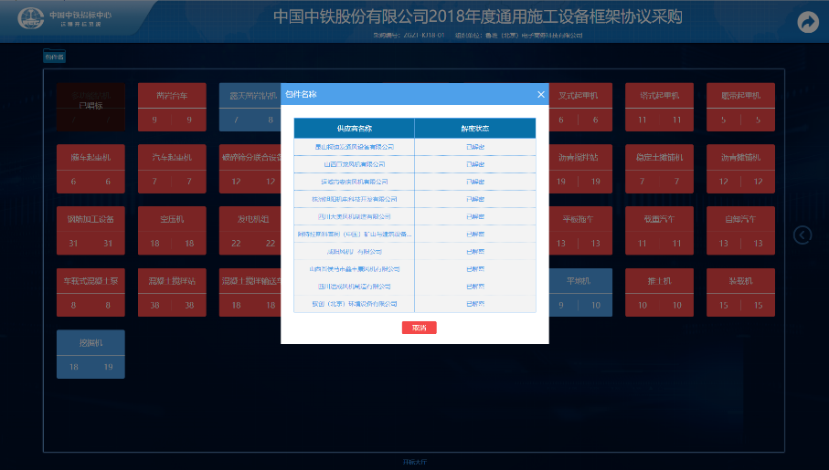
唱标：当到开标时间时，请耐心等待工作人员进行开标操作，整个开标准备环节预计十五分钟，十五分钟后供应商客户端会自动进入“唱标”状态，朗读报价信息，并逐条在开标记录表中插入报价信息。请仔细听取唱标词内容，了解开标要求详情。
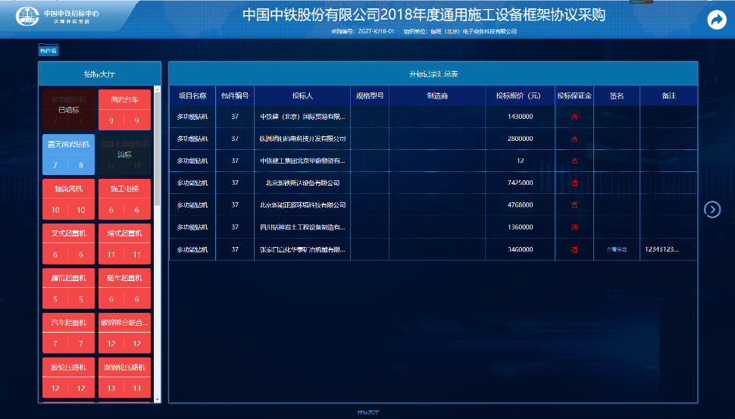
签名：投标人在听完唱标信息并核对开标记录表中的报价后，在“签名”按钮处执行签名操作，点击“签名”按钮则会生成一个签名二维码。
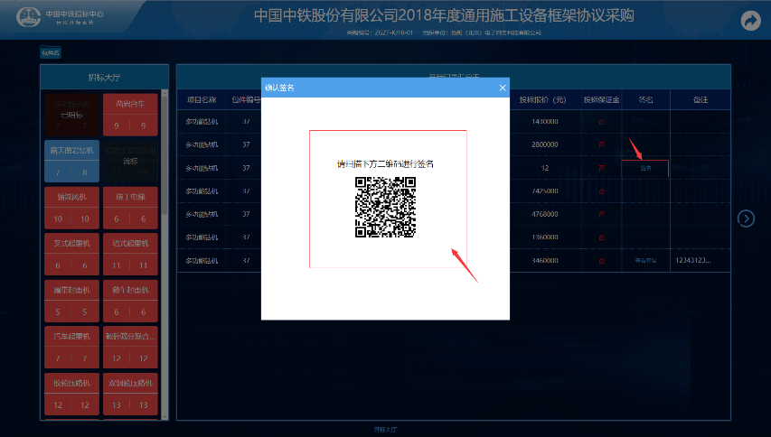
使用手机中带有扫描二维码功能的软件如微信扫一扫、支付宝扫一扫、或是手机中自带扫描二维码功能的浏览器扫一扫，用户可以进入签名页面（签名页面推荐使用横屏进行签名），点击“提交签名”即可完成签名操作。
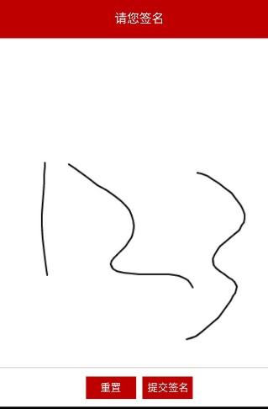
在投标人完成签名后，点击“查看签名”可以查看签名结果，本包件开标结束。
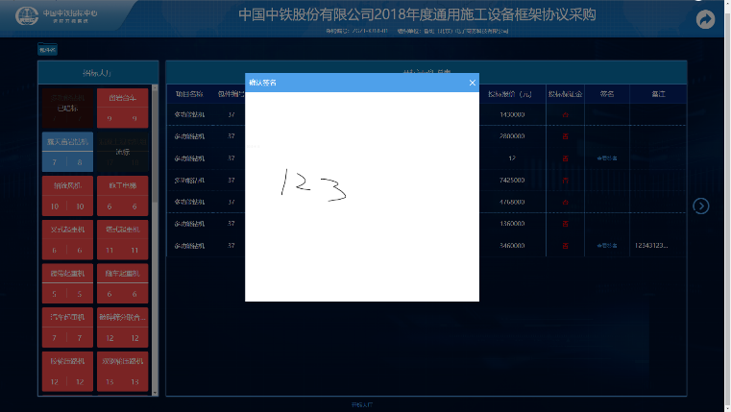

2. 标书解密
项目开标后，标书解密状态变为已解密。
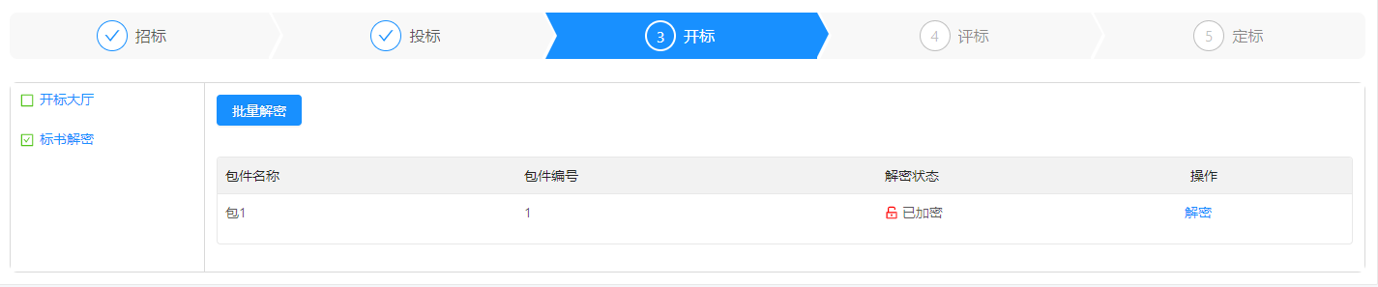
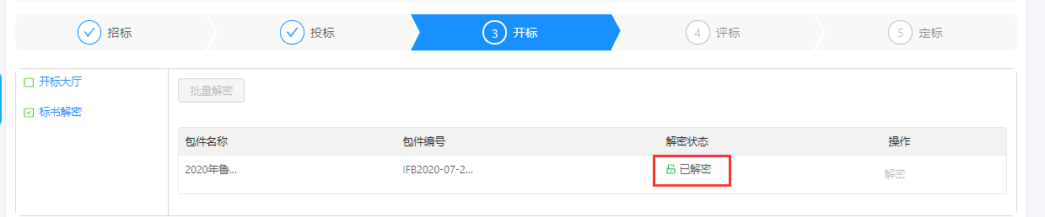
（四）评标

1. 问题澄清
项目进行到评标阶段后，评标专家如果对投标人的投标文件存在疑问，会向投标人发出问题澄清通知，投标人需要通过问题澄清功能对专家的问题澄清通知进行澄清。
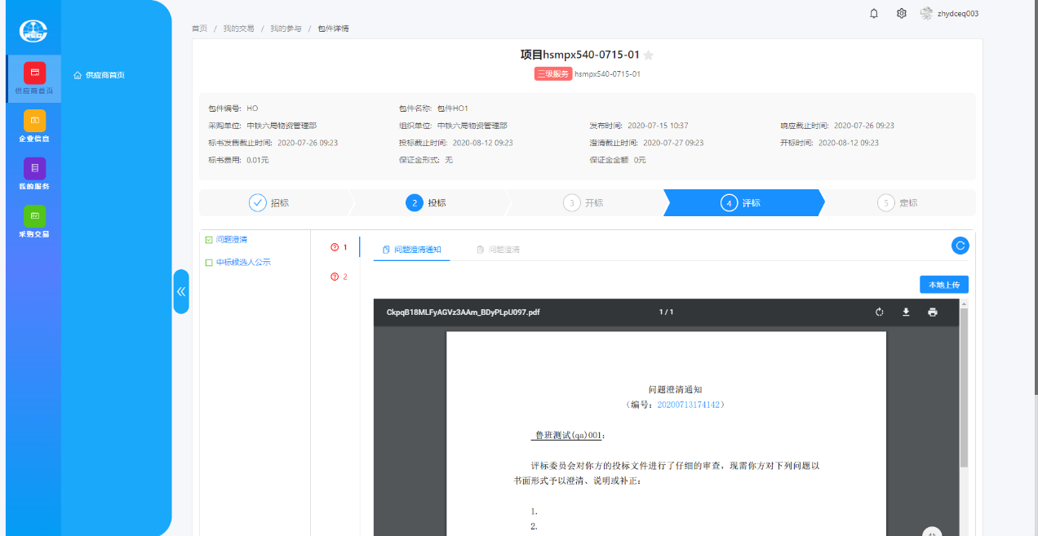
投标人的同一投标文件可能会收到多条问题澄清通知，在问题澄清页面，投标人可点击其中的一条进行澄清操作。
投标人在线下编辑问题澄清文件，完成后通过本地上传按钮将文件上传至系统中，并自动通知给评标专家。本地上传按钮点击时会打开澄清文件上传页面。
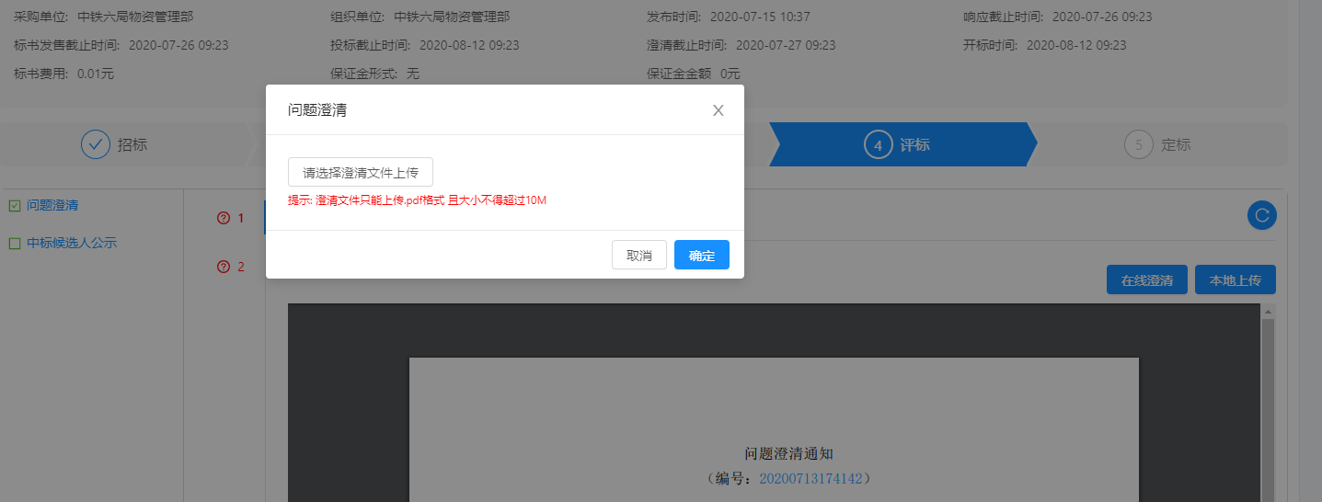
投标人选择本地编辑好的澄清文件，点击【确定】按钮完成澄清文件的上传。

2. 中标候选人公示
招标方组织完成评标工作，确定中标候选人后，会发布中标候选人公示，投标人通过评标页签下的中标候选人公示功能进行查看。
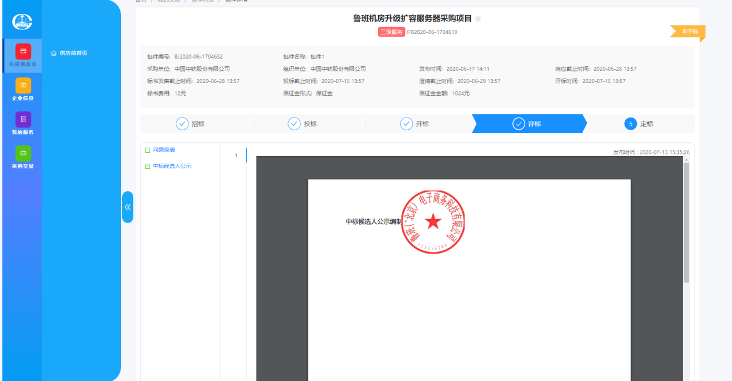
（五）定标

1. 中标结果公示
对于依法必招采购项目，招标人会发布中标结果公示，投标人通过定标页签下的中标结果公示功能进行查看。
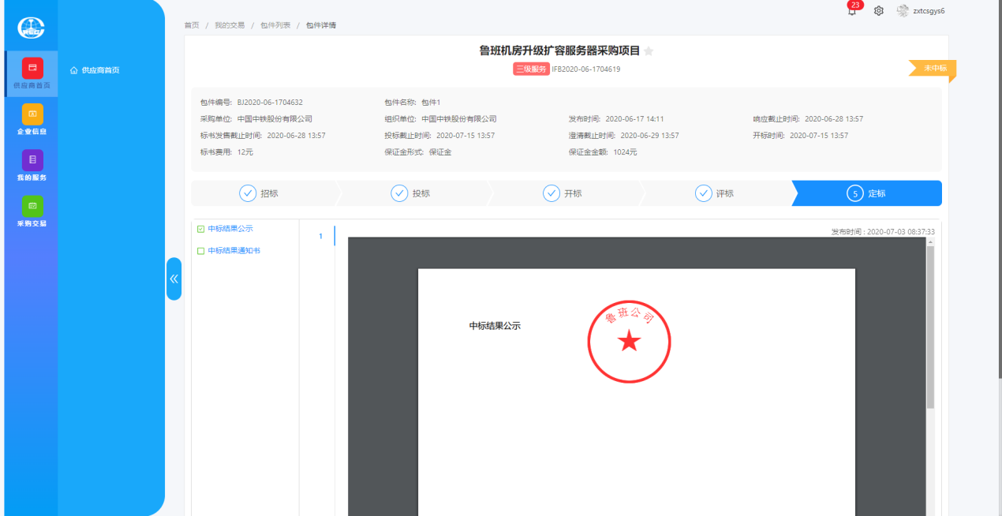

2. 中标结果通知书
招标人发布的中标候选人公示期满后，即确定最终的中标人，此时会向中标的投标人发送中标通知书，向未中标的投标人发布中标结果通知书，投标人通过【定标】页签下的【中标结果通知书】进行查看。
